华东师范大学数据学院上机实践报告

课程名称：操作系统 | 年级：2022级 | 上机实践成绩：
指导教师：翁楚良 | 姓名：郭夏辉
上机实践名称：Shell及系统调用 | 学号：10211900416 | 上机实践日期：2023年3月16日
上机实践编号：No.1 | 组号：1-416 | 上机实践时间：2023年3月16日

- 目的
1.安装MINIX操作系统
2.学习Shell，系统编程，实现一个基本的Shell
- 内容与设计思想
Shell 能解析的命令行如下:
1．带参数的程序运行功能。
program arg1 arg2 ... argN
2．重定向功能，将文件作为程序的输入/输出。
(1) “>”表示覆盖写
program arg1 arg2 ... argN > output-file
(2) “>>”表示追加写
program arg1 arg2 ... argN >> output-file
(3) “<”表示文件输入
program arg1 arg2 ... argN < input-file
3．管道符号“|”，在程序间传递数据。
programA arg1 ... argN | programB arg1 ... argN
4．后台符号&，表示此命令将以后台运行的方式执行。
program arg1 arg2 ... argN &
5．工作路径移动命令 cd。
6．程序运行统计 mytop。
7．shell 退出命令 exit。
8．history n 显示最近执行的 n 条指令。
- 使用环境
编辑与开发:Visual Studio Code
虚拟机系统:MINIX 3.3
物理机系统:Windows 10 专业版19042.1110
虚拟机程序:VMware Workstation 16 Pro
连接虚拟机:MobaXterm Professional v20.0
- 实验过程
- 安装MINIX操作系统
首先在物理机中安装VMware，然后在网络上下载MINIX3.3的镜像(https://wiki.minix3.org/doku.php?id=www:download:start).下载结束后，要进行解压得到.iso镜像。在VMware中新建虚拟机，设置好需求的内存、硬盘空间等参数，注意此时安装系统的映像文件目录是下载的MINIX3.3那个.iso文件所在的目录，并且网络模式要先设置为NAT模式(虚拟机借助物理机的IP地址，可以访问外网)。
之后一路设置后，成功进入了虚拟机中，根据提示输入root注册，然后输入setup开始安装，之后一直Enter(默认配置)完成安装，再reboot重启。重启后注意虚拟机要益处MINIX镜像文件(防止重复安装)。输入几个基本的命令(pwd,ls等)发现安装成功。
在安装成功后，依次输入以下的命令安装开发环境
1. 在线更新软件仓库元数据，输入 pkgin update
2. 在线安装git版本控制器，输入 pkgin install git-base
3. 在线安装SSH远程访问，输入 pkgin install openssh
4. 在线安装VIM编辑器，输入 pkgin install vim
5. 在线安装clang编译器，输入 pkgin install clang
6. 在线安装运行链接库，输入 pkgin install binuti

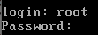
安装完成后，输入 shutdown -h now 后等待出现 MINIX has halted提示之后再关闭虚拟机(防止突然关机损坏文件)。在关机后将网络模式从NAT模式切换到桥接模式，这样虚拟机才有独立的IP地址。但是，此时自己设置为桥接模式时，总是卡在一个界面不动，输入什么都没有反应。在助教学长的帮助下，我切换到了 “仅主机模式”后发现内部可以运行了，然后再打开虚拟机，输入 ifconfig查询IP地址。正常运行的情况下我用passwd修改了登录密码(SSH的使用需要提前修改密码)，这时需要重启(openssh包括了客户端和服务端，但是服务端是需要设置root用户密码，不然无法初始化密钥。第一次重启后，ssh初始化密钥会显示)。一切顺利后我在MobaXterm中用ssh连接到终端。
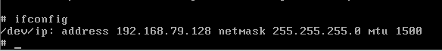
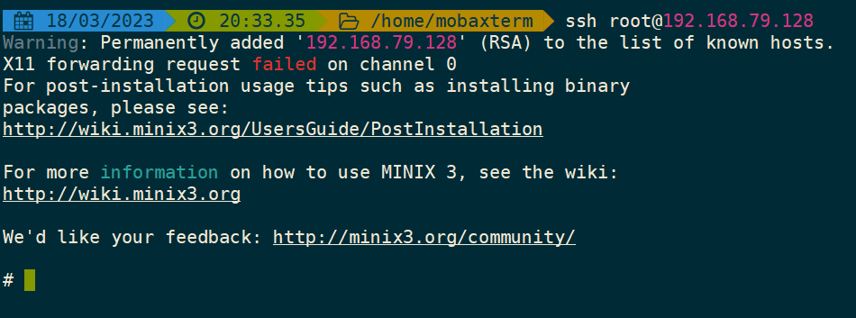
至于物理机和虚拟机之间的文件传输问题，在上述内容的基础之上，物理机中通过FileZilla，通过sftp协议(比如我这个的地址是sftp://192.168.79.128 )然后用户名root，密码是root的密码连接到虚拟机之后再进行文件的上传和下载。

- 学习Shell，系统编程，实现一个基本的Shell
总而言之，从一个上学期只完成过CSAPP的shell lab的小白开始，到完成一个简单的shell还是十分有挑战性的。
2.0库函数
为了让我们需要的函数都在库中，我先把可能用到的库放在了源代码最起始位置。
#include <stdio.h>
#include <stdlib.h>
#include <unistd.h>
#include <curses.h>
#include <limits.h>
#include <termcap.h>
#include <termios.h>
#include <time.h>
#include <assert.h>
#include <string.h>
#include <ctype.h>
#include <unistd.h>
#include <signal.h>
#include <sys/types.h>
#include <sys/wait.h>
#include <sys/stat.h>
#include <fcntl.h>
#include <errno.h>
#include <grp.h>
#include <pwd.h>
#include <dirent.h>

#include <sys/stat.h>
#include <sys/types.h>
#include <sys/wait.h>
#include <sys/times.h>
#include <sys/time.h>
#include <sys/select.h>

#include <minix/com.h>
#include <minix/config.h>
#include <minix/type.h>
#include <minix/endpoint.h>
#include <minix/const.h>
#include <minix/u64.h>
#include <paths.h>
#include <minix/procfs.h>

2.1完成Shell的主体main()
什么是Shell的主体？其实就是一个while循环，不断地接受用户键盘输入行并给出反
馈。然后根据这个原理，可以较轻松地完成main函数。
在main()函数之前，我先写一下需要用到的函数名和宏定义

void eval(char *cmdline);

int cnt=0;//当前读到了第几条命令
char cmd_history[MAXCMD][MAXLINE];

#define MAXCMD 1024 //最大记录的命令行数
#define MAXLINE 1024 //每行最大长度

int main(int argc,char **argv){
char cmdline[MAXLINE];
fprintf(stdout,"Hello there!I'm tommy and this is the first project of OS in ECNU DASE\n");
while(1){
printf("tommyshell %s >",getcwd(NULL,NULL));
if(fgets(cmdline,MAXLINE,stdin)==NULL){
//通过标准输入将命令行读入到cmdline中
printf("Error occurs when input\n");
continue;
}
strcpy(cmd_history[cnt],cmdline); //备份
++cnt;
eval(cmdline);
}
return 0;
}
2.2完成输入的每行字符串的转化parseline();
2.1中尚未实现的eval()函数是过分复杂的，我等一下再具体来完善。现在我先设计一个函数parseline(char *cmdline,char *argv[MAXPIPE][MAXARG],struct Detail *detail),这个函数把每行输入的字符串cmdline转化成了
1. 二维数组argv这一行中各个指令以及它们各自的参数,以字符串的形式存在;
2. 这一行的具体情况(是否是后台运行，输入模式，输出模式，管道数量等)detail
如果不通过管道，一行输入只能执行一个指令，所以我通过管道的数量来描述这一行指令的数量。首先，我先要定义描述这一行输入之细节的结构体Detail.
struct Detail{
//这个结构体是在记录每一行的详细信息
int bg;
int pipenum; //通过管道连接的程序的数量
int input,output; //输入输出模式
//input 0标准输入 1文件输入
//output 0标准输出 1文件输出(覆盖) 2文件输出(追加)
char *input_file;//输入文件地址
char *output_file;//输出文件地址
};
然后是相关的宏定义
#define MAXARG 64 //命令行中某命令最大参数数量
#define MAXPIPE 64 //通过管道连接的最大程序数量
函数名
void parseline(char *cmdline,char *argv[MAXPIPE][MAXARG],struct Detail *detail);
开始预处理吧!
//parseline读取cmdline然后把结果放到argv和detail中
char *locate;//用于定位
int argc; //一个命令后面所接参数数量
int cnt1; //目前记录了的命令数量

cmdline[strlen(cmdline)-1] = ' '; //把最后一个字符'\n'置为' '
while (*cmdline&&(*cmdline ==' '))cmdline++; //丢弃第一个指令前多余的空格

detail->input=0;detail->output=0;detail->bg=0;
cnt1=0;argc=0;
locate=strchr(cmdline,' ');
这里有个细节，就是strchr()函数查找字符串中的一个字符，并返回该字符在字符串中第一次出现的位置。
接下来就是一个一个去判断了，循环的样子大概是这样的.这里用到的C 库函数 char *strtok(char *str, const char *delim) 分解字符串 str 为一组字符串，delim 为分隔符。该函数返回被分解的第一个子字符串，如果没有可检索的字符串，则返回一个空指针。strtok和strchr搭配使用，极大地精简了代码。注意每次都要去除多余的空格。
while (locate) {
char *arg_tmp=strtok(cmdline," ");
//各种而样的判定，主要是在判断一些特殊的情况 >,<,>>,|,&
*locate='\0';
cmdline=locate+1;
while (*cmdline && (*cmdline == ' '))cmdline++;
locate=strchr(cmdline,' ');
}
各种而样的判定虽然繁琐，但每段的操作相似，所以代码量还好.
if(!strcmp(arg_tmp,"<")){
detail->input=1;
*locate='\0';
cmdline=locate+1;
while (*cmdline && (*cmdline ==' '))cmdline++;
locate=strchr(cmdline,' ');
if(!locate){
printf("Where is the file?!");
return;
}
detail->input_file=strtok(cmdline," ");
}
else if(!strcmp(arg_tmp,">")){
detail->output=1;
*locate='\0';
cmdline=locate+1;
while (*cmdline && (*cmdline==' '))cmdline++;
locate=strchr(cmdline,' ');
if(!locate){
printf("Where is the file?!");
return;
}
detail->output_file=strtok(cmdline," ");
}
else if(!strcmp(arg_tmp,">>")){
detail->output=2;
*locate='\0';
cmdline=locate+1;
while(*cmdline && (*cmdline==' '))cmdline++;
locate=strchr(cmdline,' ');
if(!locate){
printf("Where is the file?!");
return;
}
detail->output_file=strtok(cmdline," ");
}
else if(!strcmp(arg_tmp,"|")){
++argc;
argv[cnt1][argc]=NULL;
++cnt1;
argc=0;
}
else{
argv[cnt1][argc]=arg_tmp;
argc++;
}
最后不要忘了一些特殊的情况和值。
argv[cnt1][argc]=NULL;
detail->pipenum=cnt1+1;

if(argc == 0){
//如果最后一个命令压根就没有参数
//如果不加这个，会出错，因为后面的else if判断可能越界
detail->bg = 0;
}
else if(!strcmp(argv[cnt1][argc-1],"&"))detail->bg=1;

if (detail->bg==1){
argc--;
argv[cnt1][argc] = NULL;
}
结合上述的一步一步操作，我得到了自认为还算完善的parseline()函数
void parseline(char *cmdline,char *argv[MAXPIPE][MAXARG],struct Detail *detail){
//parseline读取cmdline然后把结果放到argv和detail中
char *locate;//用于定位
int argc; //一个命令后面所接参数数量
int cnt1; //目前记录了的命令数量

cmdline[strlen(cmdline)-1] = ' '; //把最后一个字符'\n'置为' '
while (*cmdline&&(*cmdline ==' '))cmdline++; //丢弃第一个指令前多余的空格

detail->input=0;detail->output=0;detail->bg=0;
cnt1=0;argc=0;
locate=strchr(cmdline,' ');
while (locate) {
char *arg_tmp=strtok(cmdline," ");
if(!strcmp(arg_tmp, "<")){
detail->input= 1;
*locate='\0';
cmdline=locate+1;
while (*cmdline && (*cmdline ==' '))cmdline++;
locate=strchr(cmdline,' ');
if(!locate){
printf("Where is the file?!");
return;
}
detail->input_file=strtok(cmdline," ");
}
else if(!strcmp(arg_tmp,">")){
detail->output= 1;
*locate='\0';
cmdline=locate+1;
while (*cmdline && (*cmdline==' '))cmdline++;
locate=strchr(cmdline,' ');
if(!locate){
printf("Where is the file?!");
return;
}
detail->output_file=strtok(cmdline," ");
}
else if(!strcmp(arg_tmp, ">>")){
detail->output=2;
*locate='\0';
cmdline=locate + 1;
while(*cmdline && (*cmdline == ' '))cmdline++;
locate=strchr(cmdline,' ');
if(!locate){
printf("Where is the file?!");
return;
}
detail->output_file=strtok(cmdline," ");
}
else if(!strcmp(arg_tmp, "|")){
++argc;
argv[cnt1][argc]=NULL;
++cnt1;
argc=0;
}
else{
argv[cnt1][argc]=arg_tmp;
argc++;
}
*locate='\0';
cmdline=locate+1;
while (*cmdline && (*cmdline == ' '))cmdline++;
locate=strchr(cmdline,' ');
}
argv[cnt1][argc]=NULL;
detail->pipenum=cnt1+1;

if(argc == 0){
//如果最后一个命令压根就没有参数
//如果不加这个，会出错，因为后面的else if判断可能越界
detail->bg = 0;
}
else if(!strcmp(argv[cnt1][argc-1],"&"))detail->bg=1;

if (detail->bg==1){
argc--;
argv[cnt1][argc] = NULL;
}
}
2.3完成判断输入命令是否为内置命令的builtin_cmd(char **argv),若是便执行
int builtin_cmd(char **argv);
这个函数的完成还是比较简单的，就一直strcmp就行(C标准库中的函数真是帮我大忙)注意chdir()可以移动shell的工作目录。mytop()等主体写完了再写吧！
int builtin_cmd(char **argv){
if(!strcmp(argv[0],"cd")){
if(chdir(argv[1])<0){
printf("Error occurs when cd!\n");
}
return 1;
}
else if(!strcmp(argv[0],"history")){
int n;
if(!argv[1])n=cnt-1;
else n=atoi(argv[1]);

if(n<cnt){
for(int i=cnt-n;i<cnt;i++)fprintf(stdout,"%s\n",cmd_history[i]);
}else{
printf("Error occurs when history\n");
}
return 1;
}
else if(!strcmp(argv[0],"mytop")){
//too complex!
mytop();
return 1;
}
else if(!strcmp(argv[0],"exit"))exit(0);

return 0;
}
2.4完成执行一行命令的eval(char *cmdline)函数
void eval(char *cmdline);
初始化阶段，为了后续的实验，我预先定义了一个二维数组pipegate,其中pipegate[i][0]和pipegate[i][1]分别代表第i个进程的读端和写端。
char *argv[MAXPIPE][MAXARG];struct Detail detail; pid_t pid;
parseline(cmdline,argv,&detail);//解析
int pipegate[MAXPIPE][2];
    - eval执行的大框架以及后台的信号处理
if(!builtin_cmd(argv[0])){
if(detail.bg)signal(SIGCHLD, SIG_IGN);
else signal(SIGCHLD, SIG_DFL);
/*
这里要启动各个命令了
*/
}
在输入的指令最后是&时，表示这个任务流是后台执行的，对于父进程，我们要让它不需要等待子进程结束，即面对子进程结束时到来的SIG_CHLD信号选择忽略(SIG_IGN), 使得minix接管此进程,否则就默认情况(SIG_DFL)杀死子进程。
    - 对于后台执行的指令之具体操作
根据2.4.1,子进程结束后会成为僵尸进程占用系统资源，所以为了屏蔽键盘和控制台(防止子进程受到终端输入输出的影响)，子进程的标准输入、输出映射成/dev/null
if(detail.bg){
int fd=open("/dev/null",O_RDWR);
dup2(fd,STDIN_FILENO);
dup2(fd,STDOUT_FILENO);
}
这里需要着重讲一下dup2()和dup()以及close()这三个函数。
文件描述符是一个非负整数。可以理解成一个标志，对应的是相应的文件指针。当打开或者创建一个文件时，内核会向进程返回一个文件描述符。原子操作可以理解为无法被细分的操作，这样可以不会出现一段程序中父子进程之间信号混乱使得操作失误之问题。
dup(int fd)函数复制现有的文件描述符fd，返回的新文件描述符是当前可用文件描述符中的最小数值，讲真，这里我最初不是特别理解，如果是 “最小”，那怎样确保我们复制的文件描述符对应于我们的需求呢？
close(int fd)函数关闭一个打开的文件，这样对应这个文件的文件描述符就解放了出来。
dup2(int fd，int fd2)函数是一个原子操作，可以较好地用fd2参数指定新描述符的值。

根据《UNIX高级编程》的介绍，一个dup(fd)等价于fcntl(fd,F_DUPFD,0) 而一个dup2(fd,fd2)等价于close(fd2)和fcntl(fd,F_DUPFD,fd2) 虽然效果上是类似的，但是dup2很清晰、安全且指定了新的文件描述符，所以我还是在本次实验中我大量地使用了它。
下面是我对dup2()函数的理解，假设A,B是两个文件描述符，a,b是两个文件。这张图展示了dup2(A,B)的效果


    - 对于无管道情况的实现
先从最简单的没有管道情况开始吧，这里我需要判断输入输出的情况，对于重定向的> <和>>要有对应的操作。open(const char *path, int mode)函数以对应的模式打开了文件，我在此把本实验中用到的模式给列举一下吧。
O_RDONLY 只读打开 O_WRONLY 只写打开 O_RDWR 读、写打开
O_CREAT此文件不存在便创建它O_APPEND 每次写时都追加到文件尾端
//如果没管道
if((pid=fork())==0){
if(detail.input==1){
int fd=open(detail.input_file,O_RDONLY);
dup2(fd,STDIN_FILENO);
}

if(detail.output==1){
int fd=open(detail.output_file,O_WRONLY|O_CREAT);
dup2(fd,STDOUT_FILENO);
}
else if(detail.output==2){
int fd=open(detail.output_file,O_WRONLY|O_APPEND);
dup2(fd,STDOUT_FILENO);
}

if(detail.bg){
int fd=open("/dev/null",O_RDWR);
dup2(fd,STDIN_FILENO);
dup2(fd,STDOUT_FILENO);
}

if (execvp(argv[0][0],argv[0]) < 0) {
fprintf(stdout,"%s: Program not found.\n",argv[0][0]);
exit(0);
}
}else{
if(detail.bg==0){
int state;
waitpid(pid, &state, 0);
}
}
2.4.4对于多重管道的实现
这应该是本实验中那个最难的部分了吧。其实本质内容还是比较简单的，就是根据parseline()获得的函数，一个一个地运行指令。在这里我有必要详细说一下自己对管道的理解(虽然不一定严谨，但是应该是正确的)。
管道一般是半双工的，即数据只能在一个方向上流动。而且管道只能在具有公共祖先的两个进程之间使用，在这个实验中，我让各个小的指令在一个进程，它们都是兄弟进程，这样便可以实现它们之间的通讯。
pipe(int fd[2])函数创建了管道，执行后fd拥有了两个文件描述符fd[0]读端(只读不写)和fd[1]写端(只写不读)。在这里发挥了我充分的想象力，就是在fd[1]端放上了数据，那么管道自动地就把数据移动到了fd[0],这样其他进程就可以从fd[0]来获取数据啦。
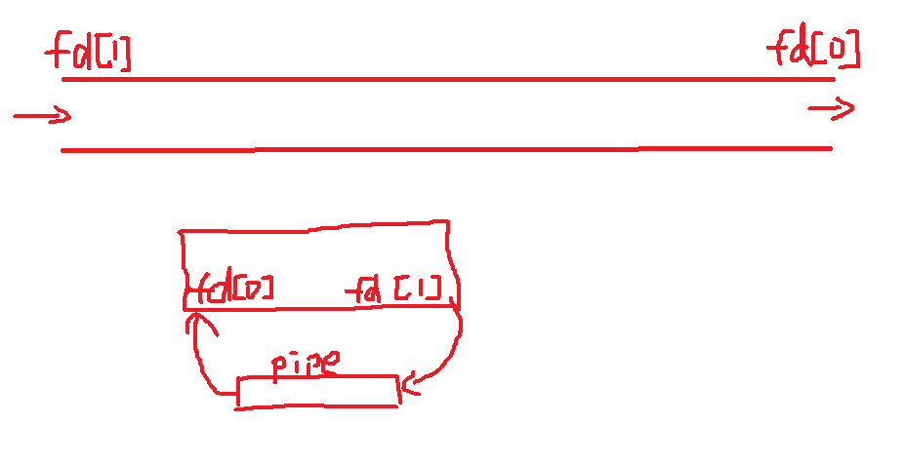
为了防止保持管道的半双工特性，为了不让管道交互的情况出现，我发现一般就把不需要的那端管道给关闭了，这是设计程序的一个原则。
好的，还有一件事，就是我执行那pipenum个指令时，是一个又一个执行的，并且pipe创建管道也是随着循环一个又一个创建的。在执行到第i个指令时，我们只能控制之前的进程的管道(因为之后的管道压根还没创建呢！)我们怎样设置能让多重管道得以实现？
对于一个指令，本来应该是从STDIN输入，然后从STDOUT输出。对于一堆管道连接的指令其中的某个指令(先考虑一般情况，不考虑首尾两端)，根据上一段的描述，我们只能控制当前进程的管道和之前进程的描述。我要干两件事:
- 将上一个进程的输出拿过来取代STDIN作为输入
- 将当前进程的输出取代STDOUT作为下一个进程的输入

要完成第一件事，我们要执行读取上一个进程的结果，上一个进程在干它的第二件事已经把它的结果准备好了，只需要当前进程到pipegate[i-1][0]获取即可，这之后顺便要关闭pipegate[i-1][1]
dup2(pipegate[i-1][0],STDIN_FILENO);
close(pipegate[i-1][1]);
要完成第二件事，我们为了给下一个进程准备结果，只需要把我们的结果放到pipegate[i][1]即可，这之后顺便要关闭pipegate[i][0]
dup2(pipegate[i][1],STDOUT_FILENO);
close(pipegate[i][0]);
好的，那对于首尾两端的那两个指令怎么办？
首端是从STDIN读入，而尾端是从STDOUT输出。注意！这里还需要考虑一些特殊的情况，比如后台(尾部考虑)，重定向输入(首部考虑)，重定向输出(尾部考虑)所以代码如下
首部
if(i==0){
if(detail.input==1){
int fd=open(detail.input_file,O_RDONLY);
dup2(fd,STDIN_FILENO);
}
dup2(pipegate[i][1],STDOUT_FILENO);
close(pipegate[i][0]);
}
尾部
else if (i==detail.pipenum-1){
if(detail.output==1){
int fd=open(detail.output_file,O_CREAT|O_WRONLY|O_TRUNC,S_IWRITE|S_IREAD);
dup2(fd,STDOUT_FILENO);
}
else if(detail.output== 2){
int fd=open(detail.output_file,O_CREAT|O_WRONLY|O_APPEND,S_IWRITE|S_IREAD);
dup2(fd,STDOUT_FILENO);
}
dup2(pipegate[i-1][0],STDIN_FILENO);
close(pipegate[i-1][1]);

if(detail.bg){
int fd=open("/dev/null",O_RDWR);
dup2(fd,STDIN_FILENO);
dup2(fd,STDOUT_FILENO);
}
}
一般情况
else{
dup2(pipegate[i-1][0],STDIN_FILENO);
close(pipegate[i-1][1]);
dup2(pipegate[i][1],STDOUT_FILENO);
close(pipegate[i][0]);
}
在这些判定后，我们终于让子进程可以执行关键的exec来执行命令了(为什么要让子进程来执行？这也是一个关键的问题。exec执行后，会把当前进程用指定的可执行文件给覆盖掉，如果是父进程执行，我们怎么依次执行后面的指令呢？这显然是不可接受的)
还有一个问题，对那pipenum个执行用的进程，他们的顺序是怎样的？显然是一个完成了之后才能开始下一个，但是我们怎样实现这个呢？不是说了如果是后台就不waitpid了吗？这里我们不管后台还是前台，都要让父进程(执行第i个指令的进程的父进程)等待其真的结束才能接着开始第i+1个指令。
if((pid=fork())==0){
//主体代码区段
if(execvp(argv[i][0],argv[i])<0) {
fprintf(stdout,"%s: Program not found.\n",argv[i][0]);
exit(0);
}
}else{
close(pipegate[i][1]);
int state;
waitpid(pid,&state,0);
}
还有就是在最后别忘了关闭pipegate[i][1]防止出现管道交互的情况。以及，别忘了exit(0)!!!!!!这里自己遇到了一些离谱的错误
综合上述的分析和思考，我终于完成了eval的功能，下面是eval的代码(有些冗长了，中间那个大的if和for控制语句堆真的需要耐心来调试)
void eval(char *cmdline){
char *argv[MAXPIPE][MAXARG];struct Detail detail; pid_t pid;
parseline(cmdline,argv,&detail);//解析
int pipegate[MAXPIPE][2];

if(!builtin_cmd(argv[0])){
if(detail.bg)signal(SIGCHLD, SIG_IGN);
else signal(SIGCHLD, SIG_DFL);

if(detail.pipenum>1){
//如果有管道
if((pid=fork())==0){
for(int i=0;i<detail. pipenum;i++){
pipe(pipegate[i]);
if((pid=fork())==0){
if(i==0){
if(detail.input==1){
int fd=open(detail.input_file,O_RDONLY);
dup2(fd,STDIN_FILENO);
}
dup2(pipegate[i][1],STDOUT_FILENO);
close(pipegate[i][0]);
}
else if (i==detail.pipenum-1){
if(detail.output==1){
int fd=open(detail.output_file,O_CREAT|O_WRONLY|O_TRUNC,S_IWRITE|S_IREAD);
dup2(fd,STDOUT_FILENO);
}
else if(detail.output== 2){
int fd=open(detail.output_file,O_CREAT|O_WRONLY|O_APPEND,S_IWRITE|S_IREAD);
dup2(fd,STDOUT_FILENO);
}
dup2(pipegate[i-1][0],STDIN_FILENO);
close(pipegate[i-1][1]);

if(detail.bg){
int fd=open("/dev/null",O_RDWR);
dup2(fd,STDIN_FILENO);
dup2(fd,STDOUT_FILENO);
}
}
else{
dup2(pipegate[i-1][0],STDIN_FILENO);
close(pipegate[i-1][1]);
dup2(pipegate[i][1],STDOUT_FILENO);
close(pipegate[i][0]);
}

if(execvp(argv[i][0],argv[i])<0) {
fprintf(stdout,"%s: Program not found.\n",argv[i][0]);
exit(0);
}

}else{
close(pipegate[i][1]);
int state;
waitpid(pid,&state,0);
}
}
exit(0);
}else{
if(detail.bg==0){
int state;
waitpid(pid, &state, 0);
}
}
}
else{
//如果没管道
if((pid=fork())==0){
if(detail.input==1){
int fd=open(detail.input_file,O_RDONLY);
dup2(fd,STDIN_FILENO);
}

if(detail.output==1){
int fd=open(detail.output_file,O_WRONLY|O_CREAT);
dup2(fd,STDOUT_FILENO);
}
else if(detail.output==2){
int fd=open(detail.output_file,O_WRONLY|O_APPEND);
dup2(fd,STDOUT_FILENO);
}

if(detail.bg){
int fd=open("/dev/null",O_RDWR);
dup2(fd,STDIN_FILENO);
dup2(fd,STDOUT_FILENO);
}

if (execvp(argv[0][0],argv[0]) < 0) {
fprintf(stdout,"%s: Program not found.\n",argv[0][0]);
exit(0);
}
}else{
if(detail.bg==0){
int state;
waitpid(pid, &state, 0);
}
}
}
}
return;
}

  - 程序运行统计mytop()的实现
这个函数的实现也是十分重量级，不过多亏有老师给出的参考代码(https://github.com/0xffea/MINIX3/blob/master/usr.bin/top/top.c) 作为参考，所以主要还是读懂这个top.c在干什么，怎样调用
    - 相关的宏定义、全局变量和结构体
//开始mytop相关的宏定义
const char *cputimenames[]={ "user", "ipc","kernelcall" }; //CPU cycle types
#define CPUTIMENAMES (sizeof(cputimenames)/sizeof(cputimenames[0]))
#define MAXBUF 1024 //Max buffer size for an file read operation

#define CPUTIME(m, i) (m & (1L << (i)))
#define USED 0x1
#define IS_TASK 0x2
#define IS_SYSTEM 0x4
#define BLOCKED 0x8

//进程类型
#define TYPE_TASK 'T'
#define TYPE_SYSTEM 'S'
#define TYPE_USER 'U'

#define PROC_NAME_LEN 16

struct proc{
int p_flags;
int p_endpoint;
pid_t p_pid;
uint64_t p_cpucycles[CPUTIMENAMES];
int p_priority;
int p_blocked;
time_t p_user_time;
long unsigned int p_memory;
uid_t p_effuid;
int p_nice;
char p_name[PROC_NAME_LEN+1];
};
struct tp {
struct proc* p;
u64_t ticks;
};
int slot;
unsigned int nr_procs, nr_tasks;
int nr_total; //Number of process + task
struct proc *proc = NULL, *prev_proc = NULL;
// 由于每个进程中保存的信息是启动时到当前时间的统计信息
// 因此为了获取即时的占用信息，需要在极短的时间内对每个进程信息文件读取两次
// 并计算差值来获得即时的占用信息

//打印内存和CPU信息模块的函数名
void mytop();
void get_memory(int *total_size, int *free_size, int *cached_size);
void getkinfo();
void parse_file(pid_t pid);
void parse_dir();
void get_procs();
uint64_t make_cycle(unsigned long lo, unsigned long hi);
uint64_t cputicks(struct proc *p1, struct proc *p2, int timemode);
float print_procs(struct proc *proc1, struct proc *proc2, int cputimemode);

    - mytop()主体思路
/proc/meminfo中， 查看内存信息，每个参数对应含义依次是页面大小pagesize，总页数量total ， 空闲页数量free ，最大页数量largest ，缓存页数量cached 。可计算内存大小： (pagesize * total)/1024，同理算出其他页内存大小。
/proc/kinfo中，查看进程和任务数量。
/proc/pid/psinfo中，例如 /proc/107/psinfo文件中，查看pid为107的进程信息。每个参数对应含义依次是：版本version，类型type，端点endpt，名字name，状态state，阻塞状态blocked，动态优先级priority，滴答ticks，高周期highcycle，低周期lowcycle，内存memory，有效用户ID effuid，静态优先级nice等。其中会用到的参数有：类型，状态，滴答。进程时间time=ticks/ (u32_t)60。
总体CPU使用占比。计算方法：得到进程和任务总数量total_proc，对每一个proc的ticks累加得到总体ticks，再计算空闲的ticks，最终可得到CPU使用百分比。
并且一个进程的 CPU 占用时间可以从两次读取到的 CPU 周期之差得到，不过需要注意的是，MINIX 进程信息文件中保存的分别是周期的高 32 位及低 32 位，我们需要首先将他们拼接成一个完整的 64 位整数才能进行后续的计算

    - mytop实现中CPU使用百分比思路
- 计算进程和任务总数nr_total，读取/proc/kinfo
- 读取每个进程的信息，包括type，endpoint，pid，cycles_hi,cycles_lo，state。遍历/proc/pid/psinfo
如果type==task，则进程标记p_flags |=istask
如果type==system，则进程标记p_flags |=issystem
如果state！=state_run,则标记p_flags |=blocked
连续读CPUTIMENAMES次cycles_hi,cycle_lo（三个cputimenames），然后拼接成64位，放在p_cpucycles[]数组中。
uint64_t make_cycle(unsigned long lo, unsigned long hi){
// MINIX 进程信息文件中保存的分别是周期的高 32 位及低 32 位
// 我们需要首先将他们拼接成一个完整的 64 位整数才能进行后续的计算
return ((uint64_t)hi << 32) | (uint64_t)lo;
}

- 计算每个进程proc的滴答，通过proc和当前进程prev_proc做比较，如果endpoint相等，则在循环中分别计算
for(i = 0; i < CPUTIMENAMES; i++) {
if(!CPUTIME(timemode, i))continue;
if(p1->p_endpoint == p2->p_endpoint) {
t = t + p2->p_cpucycles[i] - p1->p_cpucycles[i];
} else {
t = t + p2->p_cpucycles[i];
}
}
- 计算总的cpu使用百分比，遍历所有的进程和任务，判断类型，计算systemticks，userticks。

if(!(proc2[p].p_flags & IS_TASK)) {
if(proc2[p].p_flags & IS_SYSTEM)systemticks = systemticks + tick_procs[nprocs].ticks;
else userticks = userticks + tick_procs[nprocs].ticks;
}
    - 需要用到的函数和它们的效果
1. get_procs()，首先记录当前进程，赋值给prev_proc，然后通过parse_dir()函数获取到/proc/下的所有进程pid,再通过parse_file()函数获取每一个进程信息，即读取/proc/pid/psinfo文件。
2. parse_file() 遍历/proc/pid/psinfo 读取每个进程的信息
3. cputicks()，计算每个进程的滴答。滴答并不是简单的结构体中的滴答，因为在写文件的时候需要更新。需要通过当前进程来和该进程一起计算，这里需要用到p_cpucycles.
4. print_procs(),输出CPU使用时间。这里创建了一个tp结构体的数组tick_procs。对所有的进程和任务(即上面读出来的nr_total)计算ticks。把kernelticks，userticks，systemticks相加就可以得到CPU的使用百分比。
5. get_memory()打开/proc/meminfo获取内存使用情况。该文件中有 5 个参数，对应页面大小、总页数量、空闲页数量、最大页数量、缓存页数量。
6. getkinfo()打开/proc/kinfo获得进程相关的数据
7. parse_dir()获取到/proc/下进程的pid

2.5.5 mytop()主体函数的实现
在知道各个函数大概是有什么效果之后，mytop()还是比较轻易地完成的。
void mytop(){
int total_size,free_size,cached_size; //主存信息
get_memory(&total_size,&free_size,&cached_size);
fprintf(stdout, "Total: %dK, Free: %dK, Cached: %dK\n", total_size, free_size, cached_size);
getkinfo(); //读取/proc/kinfo 计算进程和任务总数 nr_total
get_procs(); //读取每个进程的信息
if (prev_proc == NULL)get_procs();
float idle = print_procs(prev_proc, proc, 1); //输出CPU使用时间
fprintf(stdout, "CPU Usage: %f%%\n", idle);
}
2.5.6引用top.c中需要的代码
void get_memory(int *total_size, int *free_size, int *cached_size){
int mem_f; //File descriptor of memory info
int bufsize; //Actual size of bytes read
char buf[MAXBUF]; //Buffer for reading from file
int page_size, total_page, free_page, largest_page, cached_page;

mem_f = open("/proc/meminfo", O_RDONLY); //Open memory info file
bufsize = read(mem_f, buf, sizeof(buf)); //Read memory info
if(bufsize == -1){
printf("Error reading memory info!");
}
else{
page_size = atoi(strtok(buf, " "));
total_page = atoi(strtok(NULL, " "));
free_page = atoi(strtok(NULL, " "));
largest_page = atoi(strtok(NULL, " "));
cached_page = atoi(strtok(NULL, " "));
*total_size = (page_size * total_page) / 1024;
*free_size = (page_size * free_page) / 1024;
*cached_size = (page_size * cached_page) / 1024;
}
}

void getkinfo(){
int fd; //File descriptor of kinfo
int bufsize; //Actual buffer size
char buf[MAXBUF], pathbuf[MAXBUF]; //Buffer for file reading

fd=open("/proc/kinfo", O_RDONLY);
if (fd == -1) {
printf("Reading kinfo file error!");
exit(1);
}
bufsize = read(fd, buf, sizeof(buf)); //Read process info
if(bufsize == -1){
printf("Error reading total process info!");
}
else {
nr_procs = (unsigned int) atoi(strtok(buf, " ")); //Number of process
nr_tasks = (unsigned int) atoi(strtok(NULL, " ")); //Number of tasks
close(fd);
nr_total = (int) (nr_procs + nr_tasks);
}
}

void parse_file(pid_t pid) {
// 遍历/proc/pid/psinfo 读取每个进程的信息
/*
如果type==task，则进程标记p_flags |=istask
如果type==system，则进程标记p_flags |=issystem
如果state!=state_run,则标记p_flags |=blocked
*/

/*
再连续读CPUTIMENAMES次cycles_hi,cycle_lo（三个cputimenames）
然后拼接成64位，放在p_cpucycles[]数组中。
*/

char path[MAXBUF], name[256], type, state;
int version, endpt, effuid;
unsigned long cycles_hi, cycles_lo;
FILE *fp;
struct proc *p;
int i;

sprintf(path, "/proc/%d/psinfo", pid);

if ((fp = fopen(path, "r")) == NULL)
return;

if (fscanf(fp, "%d", &version) != 1) {
fclose(fp);
return;
}

if (fscanf(fp, " %c %d", &type, &endpt) != 2) {
fclose(fp);
return;
}

slot++;

if(slot < 0 || slot >= nr_total) {
fprintf(stderr, "Unreasonable endpoint number %d\n", endpt);
fclose(fp);
return;
}

p = &proc[slot];

if (type == TYPE_TASK)
p->p_flags |= IS_TASK;
else if (type == TYPE_SYSTEM)
p->p_flags |= IS_SYSTEM;

p->p_endpoint = endpt;
p->p_pid = pid;

if (fscanf(fp, " %255s %c %d %d %lu %*u %lu %lu",
name, &state, &p->p_blocked, &p->p_priority,
&p->p_user_time, &cycles_hi, &cycles_lo) != 7) {

fclose(fp);
return;
}

strncpy(p->p_name, name, sizeof(p->p_name)-1);
p->p_name[sizeof(p->p_name)-1] = 0;

if (state != STATE_RUN)
p->p_flags |= BLOCKED;
p->p_cpucycles[0] = make_cycle(cycles_lo, cycles_hi);
p->p_memory = 0L;

if (!(p->p_flags & IS_TASK)) {
int j;
if ((j=fscanf(fp, " %lu %*u %*u %*c %*d %*u %u %*u %d %*c %*d %*u",
&p->p_memory, &effuid, &p->p_nice)) != 3) {

fclose(fp);
return;
}

p->p_effuid = effuid;
} else p->p_effuid = 0;

for(i = 1; i < CPUTIMENAMES; i++) {
if(fscanf(fp, " %lu %lu",
&cycles_hi, &cycles_lo) == 2) {
p->p_cpucycles[i] = make_cycle(cycles_lo, cycles_hi); //拼接成64位使得后续计算可以正常进行
} else {
p->p_cpucycles[i] = 0;
}
}

if ((p->p_flags & IS_TASK)) {
if(fscanf(fp, " %lu", &p->p_memory) != 1) {
p->p_memory = 0;
}
}

p->p_flags |= USED;

fclose(fp);
}

void parse_dir(){
DIR *p_dir; //Pointer of directory
struct dirent *p_ent; //Info of the directory
pid_t pid; //Name of sub directory(PID)
char *end;

if ((p_dir = opendir("/proc")) == NULL) {
exit(1);
}

//Traverse the directory
for (p_ent = readdir(p_dir); p_ent != NULL; p_ent = readdir(p_dir)) {
pid = strtol(p_ent->d_name, &end, 10); //Get the name of sub directory
if (!end[0] && pid != 0)parse_file(pid);
}
closedir(p_dir);
}

void get_procs(){
struct proc *p;
int i;
p = prev_proc;
prev_proc = proc;
proc = p;

if (proc == NULL) {
proc = malloc(nr_total * sizeof(proc[0])); //Allocate a new process structure
//Allocate failed
if (proc == NULL) {
fprintf(stderr, "Out of memory!\n");
exit(1);
}
}
//Initialize all the entry ranging in the total process+task num
for (i = 0; i < nr_total; i++)proc[i].p_flags = 0;
parse_dir();
}

uint64_t make_cycle(unsigned long lo, unsigned long hi){
// MINIX 进程信息文件中保存的分别是周期的高 32 位及低 32 位
// 我们需要首先将他们拼接成一个完整的 64 位整数才能进行后续的计算
return ((uint64_t)hi << 32) | (uint64_t)lo;
}

uint64_t cputicks(struct proc *p1, struct proc *p2, int timemode){
int i;
uint64_t t = 0;

// 计算每个进程proc的滴答，通过proc和当前进程prev_proc做比较
// 如果endpoint相等，则在循环中分别计算
for(i = 0; i < CPUTIMENAMES; i++) {
if(!CPUTIME(timemode, i))continue;
if(p1->p_endpoint == p2->p_endpoint) {
t = t + p2->p_cpucycles[i] - p1->p_cpucycles[i];
} else {
t = t + p2->p_cpucycles[i];
}
}
return t;
}

float print_procs(struct proc *proc1, struct proc *proc2, int cputimemode){
int p, nprocs;
uint64_t systemticks = 0;
uint64_t userticks = 0;
uint64_t total_ticks = 0;
static struct tp *tick_procs = NULL;

if (tick_procs == NULL) {
tick_procs = malloc(nr_total * sizeof(tick_procs[0]));
if (tick_procs == NULL) {
fprintf(stderr, "Out of memory!\n");
exit(1);
}
}

for (p = nprocs = 0; p < nr_total; p++) {
uint64_t uticks;
if (!(proc2[p].p_flags & USED))continue;
tick_procs[nprocs].p = proc2 + p;
tick_procs[nprocs].ticks = cputicks(&proc1[p], &proc2[p], cputimemode);
uticks = cputicks(&proc1[p], &proc2[p], 1);
total_ticks = total_ticks + uticks;
// 计算总的cpu使用百分比，遍历所有的进程和任务
// 计算systemticks，userticks
if(!(proc2[p].p_flags & IS_TASK)) {
if(proc2[p].p_flags & IS_SYSTEM)systemticks = systemticks + tick_procs[nprocs].ticks;
else userticks = userticks + tick_procs[nprocs].ticks;
}
nprocs++;
}

if (total_ticks == 0)return 0.0;
return 100.0 * (systemticks + userticks) / total_ticks;
}

- 完整代码

#include <stdio.h>
#include <stdlib.h>
#include <unistd.h>
#include <curses.h>
#include <limits.h>
#include <termcap.h>
#include <termios.h>
#include <time.h>
#include <assert.h>
#include <string.h>
#include <ctype.h>
#include <unistd.h>
#include <signal.h>
#include <sys/types.h>
#include <sys/wait.h>
#include <sys/stat.h>
#include <fcntl.h>
#include <errno.h>
#include <grp.h>
#include <pwd.h>
#include <dirent.h>

#include <sys/stat.h>
#include <sys/types.h>
#include <sys/wait.h>
#include <sys/times.h>
#include <sys/time.h>
#include <sys/select.h>

#include <minix/com.h>
#include <minix/config.h>
#include <minix/type.h>
#include <minix/endpoint.h>
#include <minix/const.h>
#include <minix/u64.h>
#include <paths.h>
#include <minix/procfs.h>

//开始宏定义
#define MAXCMD 1024 //最大记录的命令行数
#define MAXLINE 1024 //每行最大长度

#define MAXARG 64 //命令行中某命令最大参数数量
#define MAXPIPE 64 //通过管道连接的最大程序数量

//开始mytop相关的宏定义
const char *cputimenames[]={ "user", "ipc","kernelcall" }; //CPU cycle types
#define CPUTIMENAMES (sizeof(cputimenames)/sizeof(cputimenames[0]))
#define MAXBUF 1024 //Max buffer size for an file read operation

#define CPUTIME(m, i) (m & (1L << (i)))
#define USED 0x1
#define IS_TASK 0x2
#define IS_SYSTEM 0x4
#define BLOCKED 0x8

//进程类型
#define TYPE_TASK 'T'
#define TYPE_SYSTEM 'S'
#define TYPE_USER 'U'

#define PROC_NAME_LEN 16

//全局变量和数据类型
int cnt=0;//当前读到了第几条命令
char cmd_history[MAXCMD][MAXLINE];
struct Detail{
//这个结构体是在记录每一行的详细信息
int bg;
int pipenum; //通过管道连接的程序的数量
int input,output; //输入输出模式
//input 0标准输入 1文件输入
//output 0标准输出 1文件输出(覆盖) 2文件输出(追加)
char *input_file;//输入文件地址
char *output_file;//输出文件地址
};

struct proc{
int p_flags;
int p_endpoint;
pid_t p_pid;
uint64_t p_cpucycles[CPUTIMENAMES];
int p_priority;
int p_blocked;
time_t p_user_time;
long unsigned int p_memory;
uid_t p_effuid;
int p_nice;
char p_name[PROC_NAME_LEN+1];
};
struct tp {
struct proc* p;
u64_t ticks;
};
int slot;
unsigned int nr_procs, nr_tasks;
int nr_total; //Number of process + task
struct proc *proc = NULL, *prev_proc = NULL;
// 由于每个进程中保存的信息是启动时到当前时间的统计信息
// 因此为了获取即时的占用信息，需要在极短的时间内对每个进程信息文件读取两次
// 并计算差值来获得即时的占用信息

//开始各种函数名
void eval(char *cmdline);
void parseline(char *cmdline,char *argv[MAXPIPE][MAXARG],struct Detail *detail);
int builtin_cmd(char **argv);

//打印内存和CPU信息模块的函数名
void mytop();
void get_memory(int *total_size, int *free_size, int *cached_size);
void getkinfo();
void parse_file(pid_t pid);
void parse_dir();
void get_procs();
uint64_t make_cycle(unsigned long lo, unsigned long hi);
uint64_t cputicks(struct proc *p1, struct proc *p2, int timemode);
float print_procs(struct proc *proc1, struct proc *proc2, int cputimemode);

int main(int argc,char **argv){
char cmdline[MAXLINE];
fprintf(stdout,"Hello there!I'm tommy and this is the first project of OS in ECNU DASE\n");
while(1){
printf("tommyshell %s >",getcwd(NULL,NULL));
if(fgets(cmdline,MAXLINE,stdin)==NULL){
//通过标准输入将命令行读入到cmdline中
printf("Error occurs when input\n");
continue;
}
strcpy(cmd_history[cnt],cmdline); //备份
++cnt;
eval(cmdline);
}
return 0;
}

void eval(char *cmdline){
char *argv[MAXPIPE][MAXARG];struct Detail detail; pid_t pid;
parseline(cmdline,argv,&detail);//解析
int pipegate[MAXPIPE][2];

if(!builtin_cmd(argv[0])){
if(detail.bg)signal(SIGCHLD, SIG_IGN);
else signal(SIGCHLD, SIG_DFL);

if(detail.pipenum>1){
//如果有管道
if((pid=fork())==0){
for(int i=0;i<detail. pipenum;i++){
pipe(pipegate[i]);
if((pid=fork())==0){
if(i==0){
if(detail.input==1){
int fd=open(detail.input_file,O_RDONLY);
dup2(fd,STDIN_FILENO);
}
dup2(pipegate[i][1],STDOUT_FILENO);
close(pipegate[i][0]);
}
else if (i==detail.pipenum-1){
if(detail.output==1){
int fd=open(detail.output_file,O_CREAT|O_WRONLY|O_TRUNC,S_IWRITE|S_IREAD);
dup2(fd,STDOUT_FILENO);
}
else if(detail.output== 2){
int fd=open(detail.output_file,O_CREAT|O_WRONLY|O_APPEND,S_IWRITE|S_IREAD);
dup2(fd,STDOUT_FILENO);
}
dup2(pipegate[i-1][0],STDIN_FILENO);
close(pipegate[i-1][1]);

if(detail.bg){
int fd=open("/dev/null",O_RDWR);
dup2(fd,STDIN_FILENO);
dup2(fd,STDOUT_FILENO);
}
}
else{
dup2(pipegate[i-1][0],STDIN_FILENO);
close(pipegate[i-1][1]);
dup2(pipegate[i][1],STDOUT_FILENO);
close(pipegate[i][0]);
}

if(execvp(argv[i][0],argv[i])<0) {
fprintf(stdout,"%s: Program not found.\n",argv[i][0]);
exit(0);
}

}else{
close(pipegate[i][1]);
int state;
waitpid(pid,&state,0);
}
}
exit(0);
}else{
if(detail.bg==0){
int state;
waitpid(pid, &state, 0);
}
}
}
else{
//如果没管道
if((pid=fork())==0){
if(detail.input==1){
int fd=open(detail.input_file,O_RDONLY);
dup2(fd,STDIN_FILENO);
}

if(detail.output==1){
int fd=open(detail.output_file,O_WRONLY|O_CREAT);
dup2(fd,STDOUT_FILENO);
}
else if(detail.output==2){
int fd=open(detail.output_file,O_WRONLY|O_APPEND);
dup2(fd,STDOUT_FILENO);
}

if(detail.bg){
int fd=open("/dev/null",O_RDWR);
dup2(fd,STDIN_FILENO);
dup2(fd,STDOUT_FILENO);
}

if (execvp(argv[0][0],argv[0]) < 0) {
fprintf(stdout,"%s: Program not found.\n",argv[0][0]);
exit(0);
}
}else{
if(detail.bg==0){
int state;
waitpid(pid, &state, 0);
}
}
}
}
return;
}

void parseline(char *cmdline,char *argv[MAXPIPE][MAXARG],struct Detail *detail){
//parseline读取cmdline然后把结果放到argv和detail中
char *locate;//用于定位
int argc; //一个命令后面所接参数数量
int cnt1; //目前记录了的命令数量

cmdline[strlen(cmdline)-1] = ' '; //把最后一个字符'\n'置为' '
while (*cmdline&&(*cmdline ==' '))cmdline++; //丢弃第一个指令前多余的空格

detail->input=0;detail->output=0;detail->bg=0;
cnt1=0;argc=0;
locate=strchr(cmdline,' ');
while (locate) {
char *arg_tmp=strtok(cmdline," ");
if(!strcmp(arg_tmp, "<")){
detail->input= 1;
*locate='\0';
cmdline=locate+1;
while (*cmdline && (*cmdline ==' '))cmdline++;
locate=strchr(cmdline,' ');
if(!locate){
printf("Where is the file?!");
return;
}
detail->input_file=strtok(cmdline," ");
}
else if(!strcmp(arg_tmp,">")){
detail->output= 1;
*locate='\0';
cmdline=locate+1;
while (*cmdline && (*cmdline==' '))cmdline++;
locate=strchr(cmdline,' ');
if(!locate){
printf("Where is the file?!");
return;
}
detail->output_file=strtok(cmdline," ");
}
else if(!strcmp(arg_tmp, ">>")){
detail->output=2;
*locate='\0';
cmdline=locate + 1;
while(*cmdline && (*cmdline == ' '))cmdline++;
locate=strchr(cmdline,' ');
if(!locate){
printf("Where is the file?!");
return;
}
detail->output_file=strtok(cmdline," ");
}
else if(!strcmp(arg_tmp, "|")){
++argc;
argv[cnt1][argc]=NULL;
++cnt1;
argc=0;
}
else{
argv[cnt1][argc]=arg_tmp;
argc++;
}
*locate='\0';
cmdline=locate+1;
while (*cmdline && (*cmdline == ' '))cmdline++;
locate=strchr(cmdline,' ');
}
argv[cnt1][argc]=NULL;
detail->pipenum=cnt1+1;

if(argc == 0){
//如果最后一个命令压根就没有参数
//如果不加这个，会出错，因为后面的else if判断可能越界
detail->bg = 0;
}
else if(!strcmp(argv[cnt1][argc-1],"&"))detail->bg=1;

if (detail->bg==1){
argc--;
argv[cnt1][argc] = NULL;
}
}

int builtin_cmd(char **argv){
if(!strcmp(argv[0],"cd")){
if(chdir(argv[1])<0){
printf("Error occurs when cd!\n");
}
return 1;
}
else if(!strcmp(argv[0],"history")){
int n;
if(!argv[1])n=cnt-1;
else n=atoi(argv[1]);

if(n<cnt){
for(int i=cnt-n;i<cnt;i++)fprintf(stdout,"%s\n",cmd_history[i]);
}else{
printf("Error occurs when history\n");
}
return 1;
}
else if(!strcmp(argv[0],"mytop")){
//too complex!
mytop();
return 1;
}
else if(!strcmp(argv[0],"exit"))exit(0);

return 0;
}

void mytop(){
int total_size,free_size,cached_size; //主存信息
get_memory(&total_size,&free_size,&cached_size);
fprintf(stdout, "Total: %dK, Free: %dK, Cached: %dK\n", total_size, free_size, cached_size);
getkinfo(); //读取/proc/kinfo 计算进程和任务总数 nr_total
get_procs(); //读取每个进程的信息
if (prev_proc == NULL)get_procs();
float idle = print_procs(prev_proc, proc, 1); //输出CPU使用时间
fprintf(stdout, "CPU Usage: %f%%\n", idle);
}

void get_memory(int *total_size, int *free_size, int *cached_size){
int mem_f; //File descriptor of memory info
int bufsize; //Actual size of bytes read
char buf[MAXBUF]; //Buffer for reading from file
int page_size, total_page, free_page, largest_page, cached_page;

mem_f = open("/proc/meminfo", O_RDONLY); //Open memory info file
bufsize = read(mem_f, buf, sizeof(buf)); //Read memory info
if(bufsize == -1){
printf("Error reading memory info!");
}
else{
page_size = atoi(strtok(buf, " "));
total_page = atoi(strtok(NULL, " "));
free_page = atoi(strtok(NULL, " "));
largest_page = atoi(strtok(NULL, " "));
cached_page = atoi(strtok(NULL, " "));
*total_size = (page_size * total_page) / 1024;
*free_size = (page_size * free_page) / 1024;
*cached_size = (page_size * cached_page) / 1024;
}
}

void getkinfo(){
int fd; //File descriptor of kinfo
int bufsize; //Actual buffer size
char buf[MAXBUF], pathbuf[MAXBUF]; //Buffer for file reading

fd=open("/proc/kinfo", O_RDONLY);
if (fd == -1) {
printf("Reading kinfo file error!");
exit(1);
}
bufsize = read(fd, buf, sizeof(buf)); //Read process info
if(bufsize == -1){
printf("Error reading total process info!");
}
else {
nr_procs = (unsigned int) atoi(strtok(buf, " ")); //Number of process
nr_tasks = (unsigned int) atoi(strtok(NULL, " ")); //Number of tasks
close(fd);
nr_total = (int) (nr_procs + nr_tasks);
}
}

void parse_file(pid_t pid) {
// 遍历/proc/pid/psinfo 读取每个进程的信息
/*
如果type==task，则进程标记p_flags |=istask
如果type==system，则进程标记p_flags |=issystem
如果state!=state_run,则标记p_flags |=blocked
*/

/*
再连续读CPUTIMENAMES次cycles_hi,cycle_lo（三个cputimenames）
然后拼接成64位，放在p_cpucycles[]数组中。
*/

char path[MAXBUF], name[256], type, state;
int version, endpt, effuid;
unsigned long cycles_hi, cycles_lo;
FILE *fp;
struct proc *p;
int i;

sprintf(path, "/proc/%d/psinfo", pid);

if ((fp = fopen(path, "r")) == NULL)
return;

if (fscanf(fp, "%d", &version) != 1) {
fclose(fp);
return;
}

if (fscanf(fp, " %c %d", &type, &endpt) != 2) {
fclose(fp);
return;
}

slot++;

if(slot < 0 || slot >= nr_total) {
fprintf(stderr, "Unreasonable endpoint number %d\n", endpt);
fclose(fp);
return;
}

p = &proc[slot];

if (type == TYPE_TASK)
p->p_flags |= IS_TASK;
else if (type == TYPE_SYSTEM)
p->p_flags |= IS_SYSTEM;

p->p_endpoint = endpt;
p->p_pid = pid;

if (fscanf(fp, " %255s %c %d %d %lu %*u %lu %lu",
name, &state, &p->p_blocked, &p->p_priority,
&p->p_user_time, &cycles_hi, &cycles_lo) != 7) {

fclose(fp);
return;
}

strncpy(p->p_name, name, sizeof(p->p_name)-1);
p->p_name[sizeof(p->p_name)-1] = 0;

if (state != STATE_RUN)
p->p_flags |= BLOCKED;
p->p_cpucycles[0] = make_cycle(cycles_lo, cycles_hi);
p->p_memory = 0L;

if (!(p->p_flags & IS_TASK)) {
int j;
if ((j=fscanf(fp, " %lu %*u %*u %*c %*d %*u %u %*u %d %*c %*d %*u",
&p->p_memory, &effuid, &p->p_nice)) != 3) {

fclose(fp);
return;
}

p->p_effuid = effuid;
} else p->p_effuid = 0;

for(i = 1; i < CPUTIMENAMES; i++) {
if(fscanf(fp, " %lu %lu",
&cycles_hi, &cycles_lo) == 2) {
p->p_cpucycles[i] = make_cycle(cycles_lo, cycles_hi); //拼接成64位使得后续计算可以正常进行
} else {
p->p_cpucycles[i] = 0;
}
}

if ((p->p_flags & IS_TASK)) {
if(fscanf(fp, " %lu", &p->p_memory) != 1) {
p->p_memory = 0;
}
}

p->p_flags |= USED;

fclose(fp);
}

void parse_dir(){
DIR *p_dir; //Pointer of directory
struct dirent *p_ent; //Info of the directory
pid_t pid; //Name of sub directory(PID)
char *end;

if ((p_dir = opendir("/proc")) == NULL) {
exit(1);
}

//Traverse the directory
for (p_ent = readdir(p_dir); p_ent != NULL; p_ent = readdir(p_dir)) {
pid = strtol(p_ent->d_name, &end, 10); //Get the name of sub directory
if (!end[0] && pid != 0)parse_file(pid);
}
closedir(p_dir);
}

void get_procs(){
struct proc *p;
int i;
p = prev_proc;
prev_proc = proc;
proc = p;

if (proc == NULL) {
proc = malloc(nr_total * sizeof(proc[0])); //Allocate a new process structure
//Allocate failed
if (proc == NULL) {
fprintf(stderr, "Out of memory!\n");
exit(1);
}
}
//Initialize all the entry ranging in the total process+task num
for (i = 0; i < nr_total; i++)proc[i].p_flags = 0;
parse_dir();
}

uint64_t make_cycle(unsigned long lo, unsigned long hi){
// MINIX 进程信息文件中保存的分别是周期的高 32 位及低 32 位
// 我们需要首先将他们拼接成一个完整的 64 位整数才能进行后续的计算
return ((uint64_t)hi << 32) | (uint64_t)lo;
}

uint64_t cputicks(struct proc *p1, struct proc *p2, int timemode){
int i;
uint64_t t = 0;

// 计算每个进程proc的滴答，通过proc和当前进程prev_proc做比较
// 如果endpoint相等，则在循环中分别计算
for(i = 0; i < CPUTIMENAMES; i++) {
if(!CPUTIME(timemode, i))continue;
if(p1->p_endpoint == p2->p_endpoint) {
t = t + p2->p_cpucycles[i] - p1->p_cpucycles[i];
} else {
t = t + p2->p_cpucycles[i];
}
}
return t;
}

float print_procs(struct proc *proc1, struct proc *proc2, int cputimemode){
int p, nprocs;
uint64_t systemticks = 0;
uint64_t userticks = 0;
uint64_t total_ticks = 0;
static struct tp *tick_procs = NULL;

if (tick_procs == NULL) {
tick_procs = malloc(nr_total * sizeof(tick_procs[0]));
if (tick_procs == NULL) {
fprintf(stderr, "Out of memory!\n");
exit(1);
}
}

for (p = nprocs = 0; p < nr_total; p++) {
uint64_t uticks;
if (!(proc2[p].p_flags & USED))continue;
tick_procs[nprocs].p = proc2 + p;
tick_procs[nprocs].ticks = cputicks(&proc1[p], &proc2[p], cputimemode);
uticks = cputicks(&proc1[p], &proc2[p], 1);
total_ticks = total_ticks + uticks;
// 计算总的cpu使用百分比，遍历所有的进程和任务
// 计算systemticks，userticks
if(!(proc2[p].p_flags & IS_TASK)) {
if(proc2[p].p_flags & IS_SYSTEM)systemticks = systemticks + tick_procs[nprocs].ticks;
else userticks = userticks + tick_procs[nprocs].ticks;
}
nprocs++;
}

if (total_ticks == 0)return 0.0;
return 100.0 * (systemticks + userticks) / total_ticks;
}

- 总结
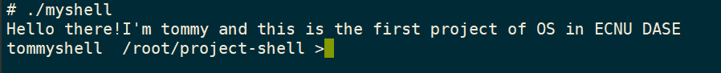
cd testshell
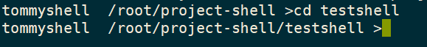
ls -a -l
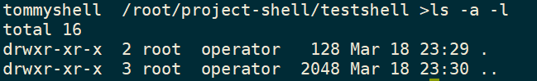
ls -a -l > result.txt
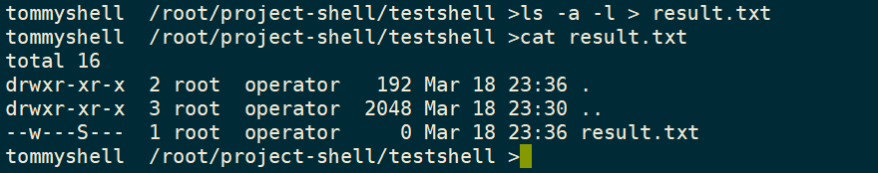
vi result.txt
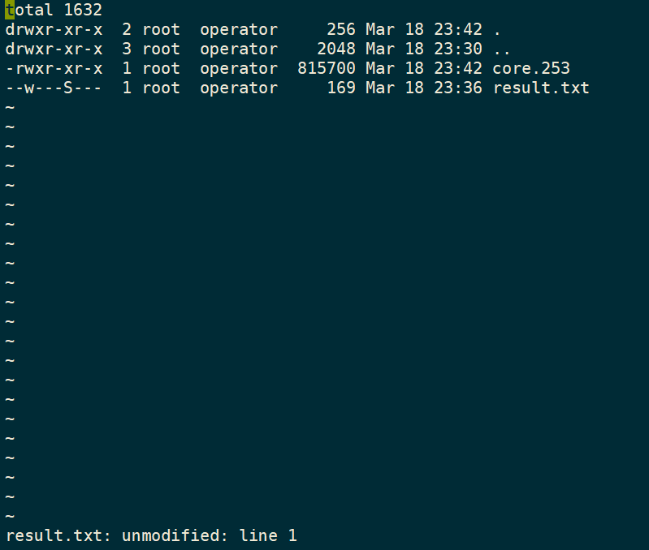

grep a < result.txt
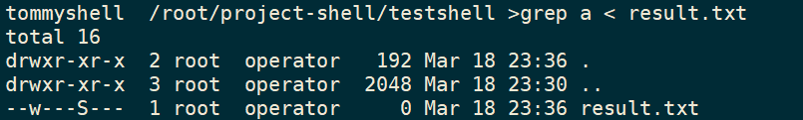
ls -a -l | grep a
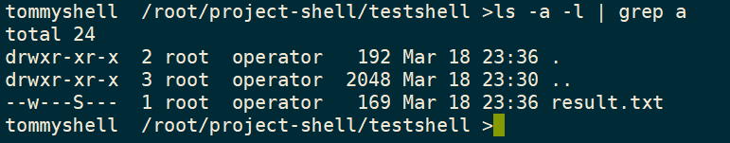
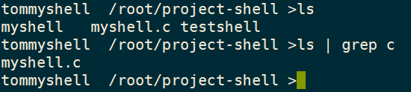
vi result.txt &
mytop
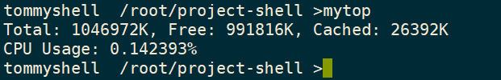
history n
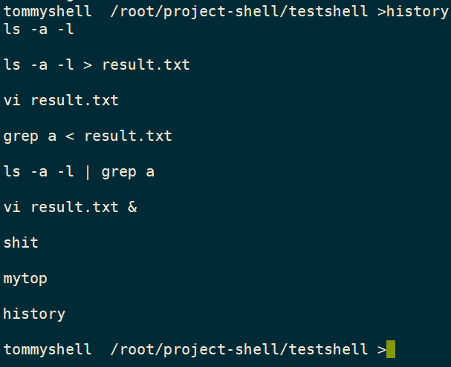
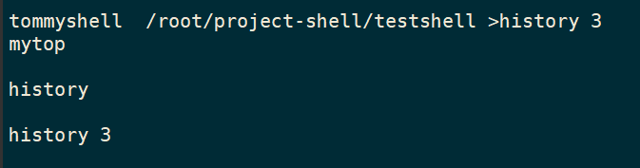
exit
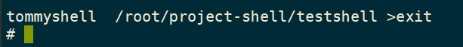
多重管道测试
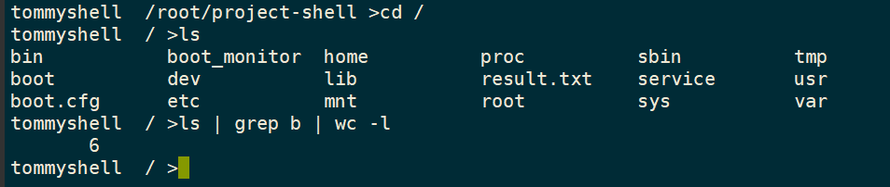
在完成这个实验之后我十分有成就感，不仅是因为自己从小白开始实现了一个建议的Shell,而且因为自己对于相关的系统调用有了更深刻的理解。基本的函数是经典的，调试的过程是枯燥的，在逐步完善和突破的过程中，我对未来学习操作系统充满了信心。

